РАЗВИТИЕ ПОЗНАВАТЕЛЬНОЙ АКТИВНОСТИ СТАРШИХ ДОШКОЛЬНИКОВ ПОСРЕДСТВОМ НАБЛЮДЕНИЙ ЗА ПОГОДНЫМИ ЯВЛЕНИЯМИ НА МЕТЕОСТАНЦИИ ДОУ.

Воробьева Ольга Николаевна
Старший воспитатель МБДОУ «Детский сад №328» г.о. Самара
Болгова Галина Александровн,
Воспитатель МБДОУ «Детский сад №328» г.о. Самара
Мартьянова Людмила Клементьевна,
Воспитатель МБДОУ «Детский сад №328» г.о. Самара

Порой нам, взрослым, так интересно наблюдать за изменениями погоды, смотреть, как изменяется небо перед дождем, чувствовать, как усиливается при этом ветер и как наконец-то падает первая дождинка. А теперь представьте, как радуются этим изменениям маленькие детки. Ведь, все дети по своей натуре и в силу своего еще маленького возраста, очень любопытные, они тянутся к новым познаниям.
Самые ценные и прочные знания – не те, что усвоены путем выучивания, а те, что добыты самостоятельно, в ходе собственных творческих изысканий. Самое важное то, что ребенку гораздо легче изучать науку, действуя подобно ученому (проводя исследования, ставя эксперименты, др.), чем получать добытые кем-то знания в готовом виде.
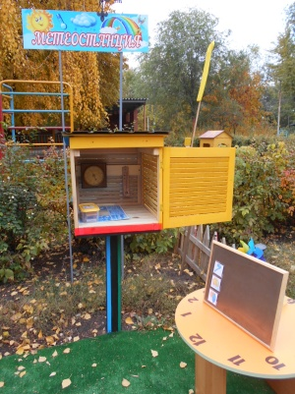
Прогнозирование погоды — это деятельность познавательная. Она доступна ребенку, развивает его умственные способности, наблюдательность, любознательность. Учит умению сравнивать, предполагать, анализировать, сопоставлять, рассуждать, делать умозаключения и выводы.
Для расширения исследовательской экспериментальной деятельности детей в нашем детском образовательном учреждении оборудована метеорологическая станция.
С созданием метеостанции появилась возможность уйти от стереотипов в наблюдении на прогулке и погрузить детей в мир исследований и открытий, учить делать выводы, основанные на наблюдениях и экспериментах.
Целью создания метеостанции, стало развитие предметно-развивающей среды для познавательной и исследовательской деятельности дошкольников и обучения их элементарному прогнозированию состояния погоды.
Для достижения цели нами была разработана программа дополнительного образования детей по познавательному развитию «Метеостанция в детском саду». Программа дополнительного образования получила рецензию Всероссийского центра проведения и разработки интерактивных мероприятий «Мир педагога».
Работая по данной программе, мы решаем следующие задачи:
Развиваем у детей навыки исследовательской деятельности: наблюдательность, любознательность, умение сравнивать, предполагать, анализировать, сопоставлять, рассуждать, делать выводы.
Учим детей прогнозировать состояние погоды, устанавливая взаимосвязи между живой и неживой природой.
Развиваем чуткость и внимательность к миру природы: замечать изменения в состоянии объектов природы («комары вьются – к теплу», «фиалка загрустила» - склонила цветок к земле – к дождю» и т.д.)
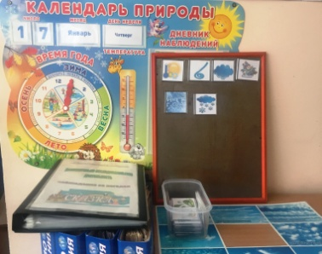
Приобщаем детей к народной культуре, народной мудрости, народному опыту: знакомим детей с народными приметами, проверяя их в ходе наблюдений.
Учим детей фиксировать свои наблюдения с помощью знаков и символов в календарях погоды, тетрадях наблюдений и т.д.
Воспитываем интерес и потребность в общении с природой, любовь к родному краю.
Наша метеостанция располагается на открытом и типичном для окружающей местности участке. Она удалена от крупных предприятий и водных объектов, которые могут оказывать непосредственное влияние на показания приборов.
Метеостанция выполнена компактно, что позволяет детям в доступной форме, самостоятельно или при помощи воспитателя вести наблюдения за изменением параметров погоды, а также наблюдать и оценивать изменения внешнего вида окружающих площадку объектов территории детского сада, в зависимости от времени года.
Метеостанция обеспечивает возможность проведения практических работ, систематических наблюдений за погодой, сезонными изменениями в окружающей среде. Дети получают возможность определять погоду с помощью специального оборудования, что вызывает у них большой интерес.
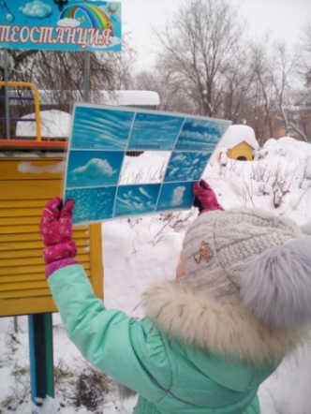
Наблюдения проводим с использованием специальных приспособлений и приборов.
Наблюдение за ветром проводятся с помощью флюгера и ветряного рукава. Флюгер состоит из неподвижного вертикального стержня и подвижной части - флюгарки, которая вращается на стержне и устанавливается по ветру так, что положение стрелки показывает то направление, откуда дует ветер. Ветряной рукав позволяет определить силу ветра.
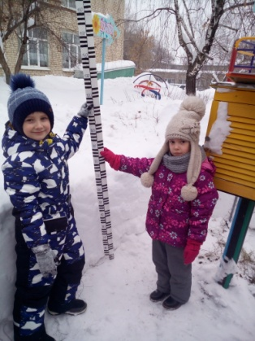
Наблюдения за температурой воздуха состоят из измерений температуры воздуха по спиртовому термометру, который расположен в специальном вентилируем реечном шкафу. Термометр спиртовой служит для определения температуры воздуха. Он состоит из шкалы и стеклянной трубки с окрашенной жидкостью. На шкале есть деления. Каждое деление обозначает один градус по Цельсию.
Барометр отмечает перемены, происходящие в воздухе. По стрелкам мы отмечаем: «Переменно», слева «Дождь», а еще левее «Буря». Справа есть слова «Ясно» и «Сушь».
Наблюдения за снежным покровом состоят из измерения его высоты. Для ежедневных наблюдений высоты снежного покрова применяется снегомерная рейка.
Дождемер - служит для измерения количества осадков.
Прибор для определения сторон света: компас.
Для определения времени по солнцу: солнечные часы.
Определение вида облаков: ловец облаков.
Работа продолжается не только на площадке, но и в группе в уголке природы. Воспитанники заполняют календарь природы, делают прогноз погоды на текущий день.
Наша метеостанция дает возможность познакомить детей с основными стандартными метеорологическими приборами, с методикой и техникой наблюдений и обработки их результатов. Метеостанция обеспечивает проведение наблюдений, практических работ, помогает организовать систематические наблюдения за погодой, сезонными явлениями в окружающей природе, а также изучать микроклимат территории детского сада.
Список литературы
- Виноградова Н. А., Панкова Е. П. Образовательные проекты в детском саду. Пособие для воспитателей. –М.: Айрис- пресс, 2008. -208 с.
- Дыбина О.В. Ребенок и окружающий мир //Программа и методические рекомендации. М.: Мозаика-Синтез, 2010.
- Иванова А.И. Экологические наблюдения и эксперименты в детском саду. Методическое пособие DOCX. М.: ТЦ Сфера, 2009. - 56 с.
- Пенькова Л. С. Под парусом лето плывет по Земле (организация детских площадок в летний период) методическое пособие для работников дошкольных учреждений, студентов педагогических вузов и колледжей. –М.:ЛИНКА- ПРЕСС, 2006.- 288с.
- Штанько И. В. Проектная деятельность с детьми старшего дошкольного возраста.//Управление дошкольным образовательным учреждением.

